Лабораторна робота 4. Адаптер

У звіті до лабораторної роботи необхідно вказати:
1. Варіант
2. Завдання
3. Діаграму класів додатку
4. Лістинг програмного коду
5. Результат виконання програми

Завдання 1. Реалізувати паттерн Адаптер за варіантами
Вариант 1. Нехай існує клас „Додатне число”, з властивістю значення та методом визначення максимального з ряду чисел. В клієнтському класі забезпечена можливість задати послідовність чисел та отримати значення максимально введеного числа. З часом виникла необхідність розширити функціональність програми і надати можливість користувачеві вводити і від’ємні числа. Реалізувати паттерн Адаптер з метою надання можливості класу-клієнту визначати максимальне з уведених від’ємних чисел через інтерфейс класу „Додатне число”.

Вариант 2. Нехай в предметній області реалізовано клас Лінія, який має метод прорисовки лінії, що отримує 4 параметри (координати точки А та координати точки В). В ході розширення функціоналу системи виникла необхідність додати клас Прямокутник, з методом прорисовки, що 4 параметри (координати та розмір прямокутника). Застосувати паттерн Адаптер для забезпечення можливості клієнтському коду здійснювати прорисовку Прямокутника через вже існуючий метод класу Лінія.

Вариант 3. Нехай необхідно застосувати паттерн Адаптер для програмного додатку, що імітує побудову водопроводу будинку. Всі власники квартир у своїх квартирах мають водопровідні труби діаметром 1/2дюйма. Застарілі труби замінюються. Але виникла можливість застарілі труби замінювати на нові пластикові. Пластикові труби мають діаметр ¼ дюйма і потребують перехідника. В додатку задається кількість квартир будинку, кожна квартира містить опис тих труб, що в ній розташовуються. Старий клас – це металева труба та її метод встановлення. Новий клас – пластикова труба. Адаптер надає можливість встановити пластикову трубу через вже існуючий метод встановлення металевої труби. В результаті роботи додатку видається звітова інформація стосовно кількості квартир з металевими та пластиковими трубами.

Вариант 4. Нехай предметна область задана ієрархією класів об’єкту «Телефони», з методом: телефонувати – який імітує звичайний телефонний дзвінок та властивістю – модель телефона. Клас-клієнт – користувач телефоном, який має можливість користуватися телефоном. З часом виникла необхідність додати новий телефон «Смартфон» з методом – відеодзвінок. Реалізувати паттерн Адаптер, що дозволяє не змінювати існуючу ієрархію класів об’єкту «Телефони», а надати можливість класу-клієнту користуватись смартфоном через існуючий інтерфейс. Для імітування роботи додатку створити список LIST, в якому зберігаються моделі телефонів.

Вариант 5. Пусть в предметной области есть классы,
- класс, задающий интерфейс «Новая электрическая система» для описания разъемов евро-розеток, питающихся от сети 220В;
- класс «Старая электрическая система», описывающая разъемы старых розеток и класс «Потребитель электроэнергии», который рассчитан для работы с евро-розетками.
Реализовать класс «Адаптер», который дает возможность классу «Потребитель электроэнергии» взаимодействовать с классом «Старая электрическая система».
Для этого необходимо создать:
1. Класс INewElectricSystem, задающий интерфейс для своих потомков, который описывает современные разъемы розеток и содержит метод:
MatchWideSocket() – тип возвращаемого значения – string.
2. Класс NewElectricSystem – подкласс класса INewElectricSystem, реализующий его метод:
MatchWideSocket() – возвращающий строковое значение “220 V evro”;
3. Класс OldElectricSystem, который необходимо адаптировать к интерфейсу INewElectricSystem, содержащий метод:
MatchThinSocket () - возвращающий строковое значение “220 V”;
4. Класс Adapter – подкласс класса INewElectricSystem, реализующий его метод MatchWideSocket(), но для объекта класса OldElectricSystem.
5. Класс ElectricConsumer (клиент) с методом ChargeNotebook(): не возвращающий значений, в качестве параметра принимает объект типа INewElectricSystem, содержит вывод на экран результат выполнения метода MatchWideSocket().
6. Клиентский код в основной функции main(), где создаются объекты классов:
NewElectricitySystem;
ElectricityConsumer;
OldElectricitySystem;
Adapter;
метод ChargeNotebook() вызывается 2 раза для объекта NewElectricitySystem и для объекта OldElectricitySystem через объект Adapter.
Результат выполнения:
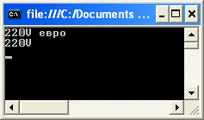

Диаграмма классов:
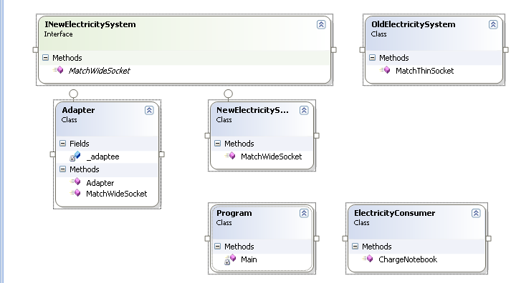
Для класса, задающего интерфейс выбрана программная реализация через ключевое слово interface, что может быть по желанию заменено на abstract class.

Вариант 6. Пусть в предметной области есть классы:
- класс «Химическое соединение», описывающий физические и химические свойства соединения;
- класс «База химических соединений», хранящий значения физический и химических свойств для воды, этанола и бензина.
Реализовать класс «Адаптер», который обеспечивает возможность получать данные из двух несвязанных классов, с различными интерфейсами «Химическое соединение» и «База химических соединений».
Для этого нужно создать:
1. Класс Compound, содержащий 5 свойств:
Название - string chemical
Точка плавления - float boilingPoint
Точка кипения - float meltingPoint
Молекулярный вес - double molecularWeight
Формула - string molecularFormula
Конструктор с параметром chemical
Виртуальный метод Display() – выводящий значение свойства chemical.
2 Класс ChemicalDatabank, содержащий методы:
- float GetBollingPoint(string compound) в зависимости от полученного значения параметра compound (вода, бензин, этанол) возвращает значения 100, 80.1, 78.3 соответственно
- float GetMeltingPoint(string compound) в зависимости от полученного значения параметра compound (вода, бензин, этанол) возвращает значения 0, 5.5, -114.1 соответственно
- string GetMolecularStructure(string compound) в зависимости от полученного значения параметра compound (вода, бензин, этанол) возвращает значения "H20", "C6H6", "C2H5OH".
- double GetMolecularWeight(string compound) в зависимости от полученного значения параметра compound (вода, бензин, этанол) возвращает значения 18.015, 78.1134, 46.0688.
3. Класс Adapter – подкласс класса Compound, содержащий поле типа ChemicalDatabank, переопределенный родительский конструктор с параметром, переопределенный родительский метод Display(), содержащий:
- создание объекта класса ChemicalDatabank();
- присваивание свойствам
boilingPoint, meltingPoint, molecularWeight, molecularFormula – значения, которые возвращают методы
GetBollingPoint, GetMeltingPoint, GetMolecularWeight, GetMolecularStructure.
- вызов родительского метода Display() через ключевое слово base
- вывод на экран значений свойств boilingPoint, meltingPoint, molecularWeight, molecularFormula
4. Клиентский код основной функции main()
- создать 3 объекта класса Adapter, передавая значения (вода, бензин, этанол) в конструктор,
- выдать на экран результат выполнения переопределенного метода Display();
Результат выполнения программы:
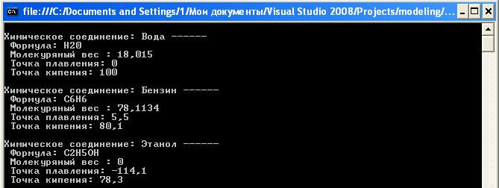
Диаграмма классов:
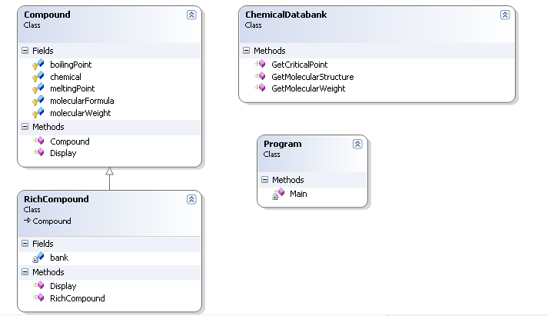

Вариант 7. Пусть в предметной области есть класс, задающий интерфейс для разговора, его наследник – «Англо-говорящий ребенок» и класс с отличающимся интерфейсом – «Не говорящий по-английски человек». Необходимо реализовать Адаптер таким образом, чтобы клиентский класс «Учитель» мог общаться как с «Англо-говорящий ребенок», так и с «Не говорящий по-английски человек», для этого:
Реализовать:
1. Класс ITalkable, задающий интерфейс для своих потомков, который описывает общую форму диалога и содержит методы:
void TellMeAboutNameInEnglish();
void TellMeAboutAgeInEnglish();
void TellMeAboutFavorFoodInEnglish();
2. Класс EnglishSpeakerKid – подкласс класса ITalkable, содержит 3 свойства:
Имя - string Name
Возраст int Age
Любимая еда - string FavorFood
Реализует методы:
TellMeAboutNameInEnglish() – выдает на экран значение свойства Имя;
TellMeAboutAgeInEnglish() – выдает на экран значение свойства Возраст;
TellMeAboutFavorFoodInEnglish() – выдает на экран значения свойства Любимая еда.
3. Класс NonEnglishSpeaker, который необходимо адаптировать к интерфейсу ITalkable, содержащий 3 свойства:
Имя - string Name
Возраст int Age
Любимая еда - string FavorFood
и 1 метод MethodA() – выдает на экран «Я не говорю по-английски».
4. Класс AdapterForNonEnglishSpeaker – подкласс класса ITalkable, реализующий его методы
TellMeAboutNameInEnglish();
TellMeAboutAgeInEnglish();
TellMeAboutFavorFoodInEnglish();
но для объекта класса NonEnglishSpeaker .
5. Класс Teacher (клиент) содержащий:
1) объект ObjectToTalk типа ITalkable
2) метод void StartChatting() – выводящий на экран вопросы:
«Как вас зовут?» и результат вызова метода TellMeAboutNameInEnglish()
«Сколько вам лет?» и результат вызова метода TellMeAboutAgeInEnglish()
«Какая ваша любимая еда» и результат вызова метода TellMeAboutFavorFoodInEnglish()
6. Клиентский код в основной функции main(), где создаются объекты классов:
Teacher
EnglishSpeakerKid
AdapterForNonEnglishSpeaker
и вызывается метод StartChatting() 2 раза, для объекта класса EnglishSpeakerKid и объекта класса NonEnglishSpeaker через объект класса AdapterForNonEnglishSpeaker.
Результат выполнения программы:
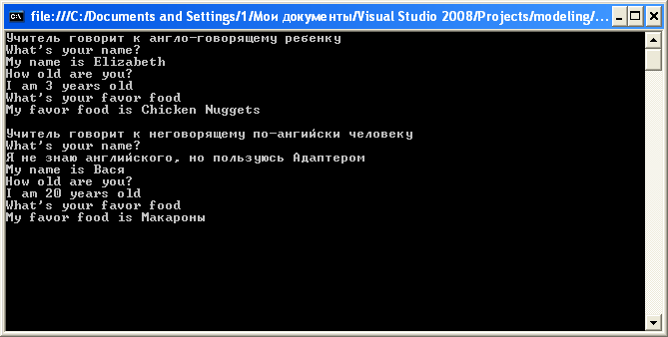

Диаграмма классов:
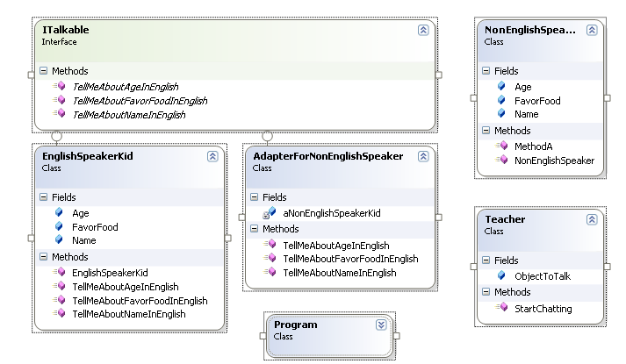

Вариант 8. Предметна область – бібліотека. Класи предметної області технічний розділ та художня література. Необхідно реалізувати паттерн Адаптер для цих двох класів і надати можливість класу-клієнту обрати, з яким розділом літератури клієнт бажає здійснити роботи та викликати відповідний метод, що імітує цю роботу, наприклад (adapter.Do();)

Вариант 9. Предметна область – мультімедійний плейєр, в якому реалізовано клас із методом, що імітує роботи плейєра із використанням DirectX. З часом виникла необхідність розширити функціональність плейєру і надати можливість працювати із використання XNA замість DirectX. Реалізувати паттерн Адаптер, щоб надати можливість класу-клієнту працювати з XNA через інтерфейс DirectX.

Вариант 10. Нехай предметна область задана ієрархією класів об’єкту „Автобуси” з назвами „Богдан” та „Іван”, з методам, які імітують процес їзди. Клас-клієнт „Водій”, з атрибутами: категорія та стаж роботи, може здійснювати управління автобусом. З часом виникла необхідність оновити парк автомобілів і до гаражу прибули легкові таксі. Реалізувати паттерн Адаптер, щоб надати можливість класу-клієнту їздити на легковому таксі використовуючи навички їзди на автобусі.

Вариант 11. Нехай предметна область задана ієрархією класів об’єкту „Посади”, з методом: працювати – який імітує робочий процес та властивістю – прізвище. Клас-клієнт – директор фірми, якому може надавати інформація процес роботи. З часом виникла необхідність додати нову посаду „Консультант” з методом – показати дружелюбне ставлення до клієнту. Реалізувати паттерн Адаптер, що дозволяє не змінювати існуючу ієрархію класів об’єкту „Посади”, а надати можливість класу-клієнту отримати інформацію про консультанта через існуючий інтерфейс. Для імітування роботи додатку створити список LIST, в якому зберігаються прізвища робітників.

Вариант 12. Нехай предметна область описує Бібліографічний список (Список літератури, який наводять в кінці книг, статей, тощо). Параметри класу: Назва роботи, Список авторів (об’єкт List), Назва видавництва, Місто видавництва, рік видання, кількість сторінок. Метод класу: повертає рядок сформований наступним чином:
Назва /Список авторів//Місто видавництва: Видавництво. – Рік видання. – Кількість сторінок + символ С.
В клієнтському коді, вводяться дані бібліографічного списку а повертається вірно оформлений рядок.
З часом були сформовані нові вимоги до оформлення бібліографічного списку з форматом:
Прізвище першого автору, І.П.. Назва /І.П. Прізвище другого автору і т.д. [Текст] // Місто видавництва: Видавництво. – Рік видання. – Кількість сторінок + символ С.
Реалізувати паттерн Адаптер, що дозволяє не змінювати старий клас та надати можливість клієнтському коду отримати новий формат бібліографічного списку.

Вариант 13. Реалізувати паттерн Адаптер за наведеною діаграмою класів та поясненням до неї.
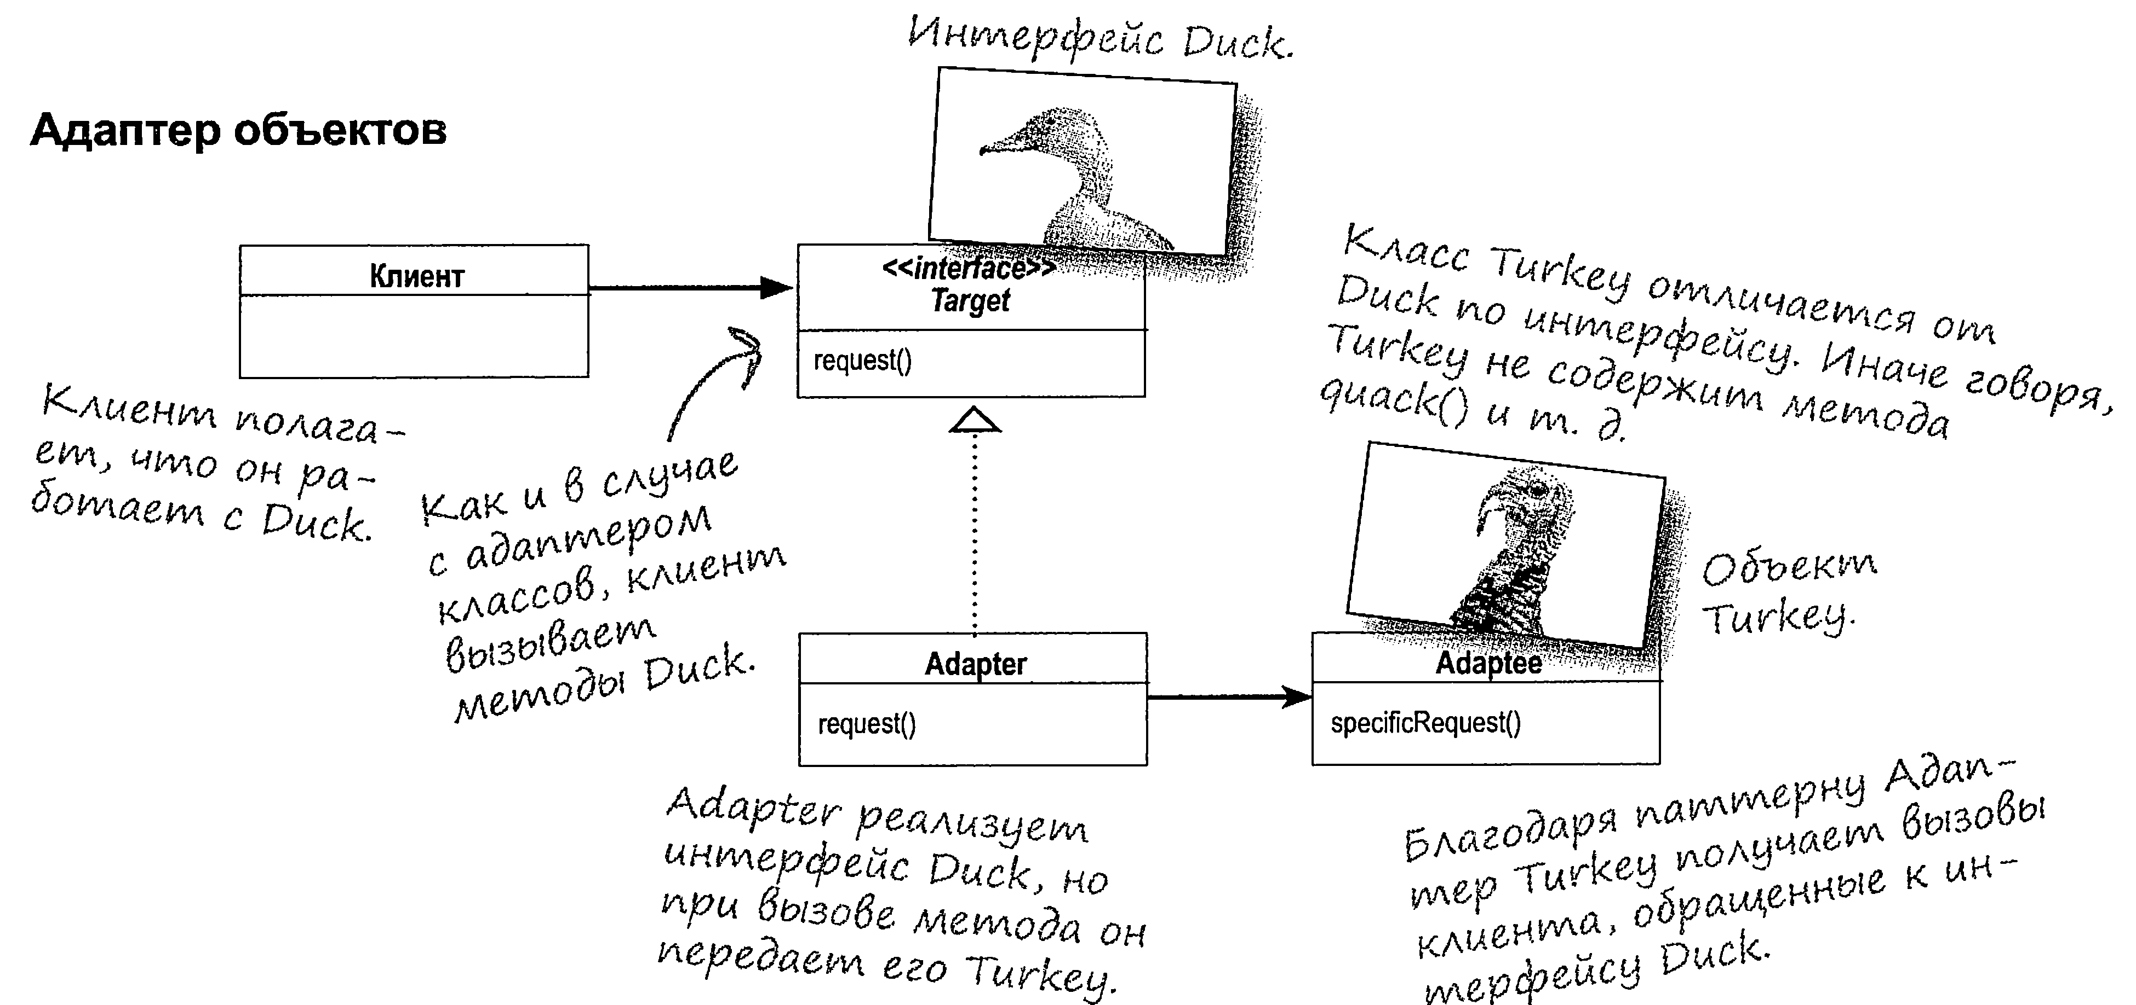

Вариант 14. Реалізувати паттерн Адаптер для наведеної діаграми класів. Нехай існує клас Прямокутник з методом відображення, який повинен отримати параметри розмір сторін та координати розташування. Але з’явилась необхідність, щоб клієнт передавав в метод відображення координати верхнього лівого кута та координати правого нижнього кута.

Вариант 15. Нехай необхідно імітувати роботу перехідника для розеток різних електричних мереж. Нехай клас розетки має методи, що описують кількість отворів та форму отворів. Клас-клієнт описує будь-який електричний пристрій, в ньому є методи, що описує вид штепселя: кількість та форму контактів. З часом виникла необхідність застосувати електричні прилади, штепселі яких не дають змогу використати існуючу розетку. Реалізувати паттерн Адаптер, щоб надати можливість класу-клієнту нового електричного приладу застосувати існуючу розетку.
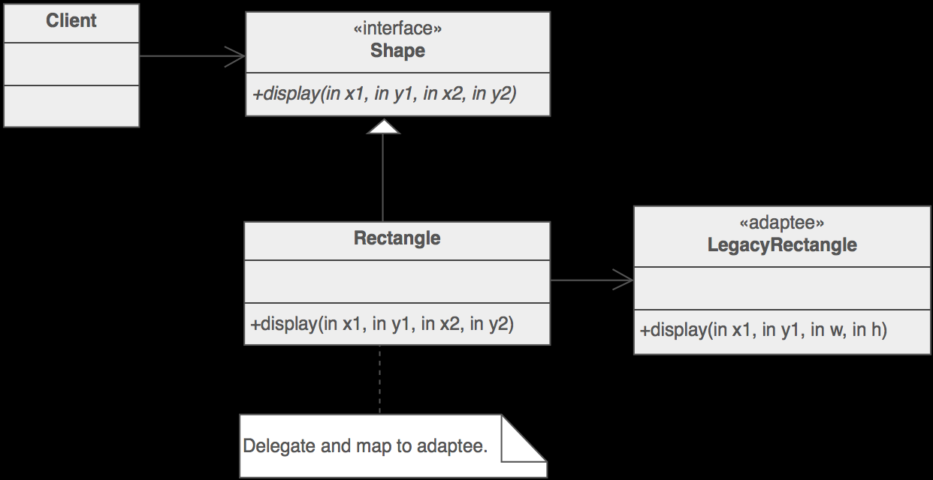

16. Застосувати патерн Адапетр за діаграмою класів. Де мається круглий отвір і циліндричний брусок та прямокутний брусок, який необхідно адаптувати для круглого отвору. В програмі необхідно задавати розміри отвору і брусків. Адапетр повинен розрахувати найменший радіус кола, до якого можна вставити квадратний брусок та представляє його як круглий брусок з цим радіусом.
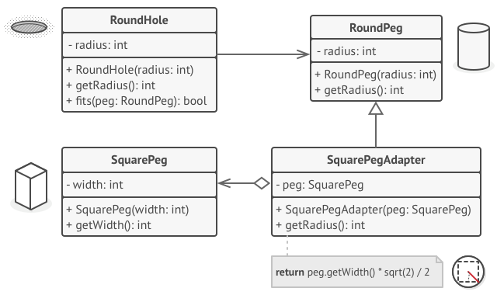

17. Нехай існує клас Водій, який містить метод Їхати. Також в предметній області існує клас Машина та клас Паром, який необхідно адаптувати для руху Водія у випадку, коли на шляху є водяна переправа. Змоделювати ситуацію їзди на машині та паромі через патер Адаптер

18. Предположим, что есть некий проект. А в нем присутствует часть кода, отвечающая за конвертацию картинок из одного формата в другой. Предположим, что вышеупомянутая библиотека успешно работает в проекте. И используется в разных местах. Но в один прекрасный день появляется необходимость подключить еще одну библиотеку. Она должна будет дополнять изображения meta-записями. Как видно, класс ImageMeta принимает в аргументы конструктора конвертер изображений. Дело в том, что сама библиотека не умеет преобразовывать картинки. При этом для добавления meta-записей к иллюстрациям тех или иных форматов задействует разную логику. Именно поэтому разработчики библиотеки используют конвертер. Так как они должны быть полностью уверены, что все картинки будут иметь подходящий формат. Для решения проблемы рекомендуется использовать паттерн Adapter.

19. В програмі відрисовується коло червоного кольору із розташуванням 0,0 відносно форми. Реалізувати клас, що відповідає за переміщення кола, коли відстань переміщення задається в сантиметрах. Реалізувати клас адаптер, який буде повертати значення відстані, на яке зміщується графічне зображення в дюймах.

20. Реалізувати в програмі клас Мисливець, який може полювати на зайців (Реалізувати клас Заєць). Реалізувати клас Качка та застосувати Адаптер, щоб Мисливець міг полювати на Качку.

21. Реалізувати клас Персона, з іменем та методом розмовляти. Реалізувати Клас Україномовна Персона – нащадок класу Персона. Застосувати Адаптер для приведення Англомовної персони до інтерфейсу Україномовна персона.

Завдання 2.
Застосувати патерн Адаптер для заданої предметної області

1. Кафе
2. Університет
3. Букмекерська контора
4. Школа
5. Продуктовий магазин
6. Басейн
7. Спортивний зал
8. Аеропорт
9. Кінотеатр
10. Залізничний вокзал
11. Театр
12. Автошкола
13. Автомийка
14. Шиномонтаж
15. Зоопарк
16. Аквапарк
17. Автосалон
18. Агентство нерухомості
19. Рекламне агентство
20. Страхова компанія
21. Інтернет-аукціон

